Sample_tplay 说明
一, 整体介绍
该Sample主要实现播放USB中的TS流文件并且进行快进慢进。
二, 流程介绍
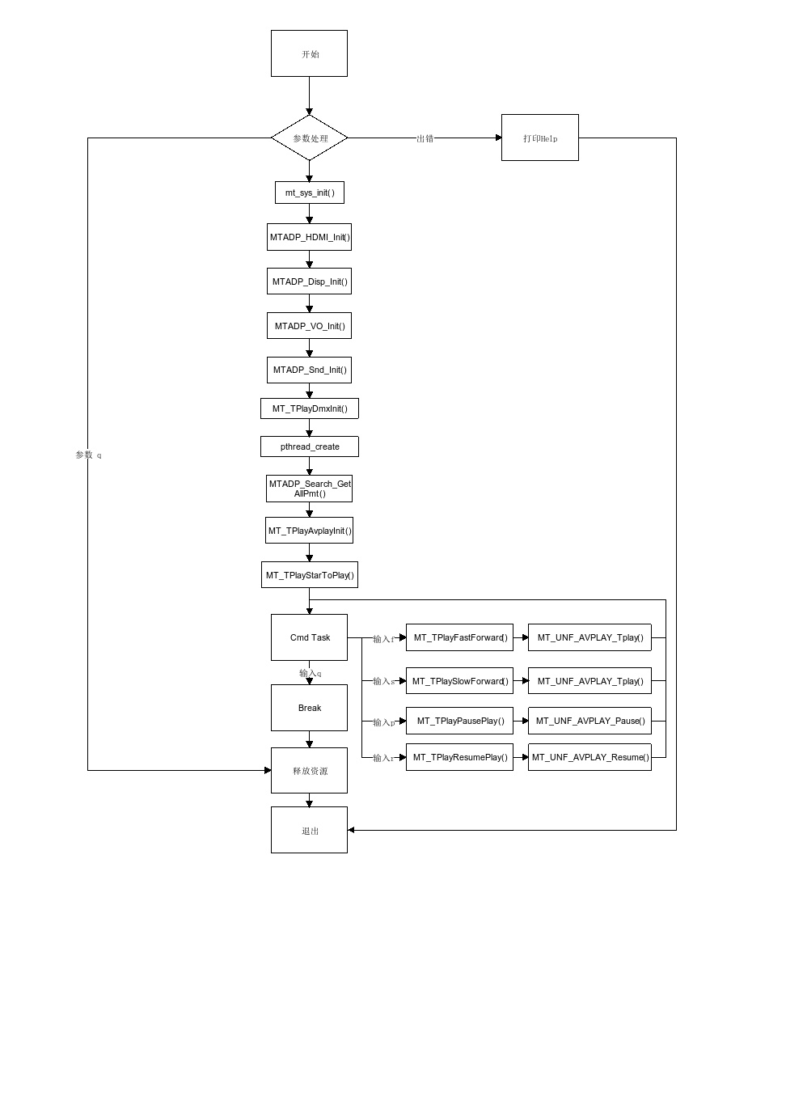
三, 提供功能介绍
1) 快放模式
输入"f"，最高两倍
2) 慢放模式
输入"s"，最高0.5倍
3) 暂停模式
输入"p"
4) 恢复正常模式
输入"r"
四, 使用函数介绍
1) MT_TPlayParase_args //输入参数解析
2) mt_sys_init() //系统初始化
3) MTADP_HDMI_Init() //HDMI初始化
4) MTADP_Disp_Init() //显示初始化
5) MTADP_VO_Init() //vo设备的初始化
6) MTADP_Snd_Init() //声音设备初始化
7) MT_TPlayDmxInit() //Demux初始化
8) pthread_create() //读取文件流数据的线程
9) MTADP_Search_GetAllPmt() //获取PMT表
10) MT_TPlayAvplayInit() //音视频播器放初始化
11) MT_TPlayStarToPlay() //开始播放
12) MT_TPlayStopToPlay() //停止播放
13) MT_TPlayFastForward() //快进
14) MT_TPlaySlowForward() //慢进
15) MT_TPlayPausePlay() //暂停
16) MT_TPlayResumePlay() //恢复正常播放
17) MT_TPlayAvplayDeInit() //音视频播放器去初始化
18) MTADP_Search_FreeAllPmt() //释放PMT表
19) MT_TPlayDmxDeInit() //Demux去初始化
20) MTADP_Snd_DeInit() //音响设备去初始化
21) MTADP_VO_DeInit() //vo设备的去初始化
22) MTADP_Disp_DeInit() //显示去初始化
23) MTADP_HDMI_DeInit() //HDMI去初始化
24) mt_sys_deinit() //系统去初始化
五, 编译
执行makefile进行编译
六, 运行
拷贝库/linux/pub/shared_lib_striped到u盘
拷贝/linux/pub/bin/sample_tplay到u盘，u盘接上单板
拷贝677-CC-12.ts文件到u盘中
执行以下指令：
mount /dev/sda1 /mnt/
export LD_LIBRARY_PATH=/mnt/shared_lib_striped/:/usr/local/lib
cd /mnt/
./sample_tplay -f ./677-CC-12.ts

